



con il Patrocinio del Comune di Albenga

con il Patrocinio del Centro Territoriale Supporto
in collaborazione con il Secondo Istituto Comprensivo di Albenga
SABATO 28 OTTOBRE 2017

dalle ore 15,30

ALBENGA

AUDITORIUM SAN CARLO g.c. via Roma 70 (PALAZZO ODDO)


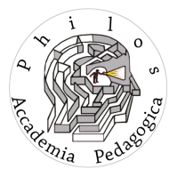
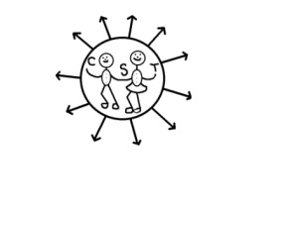
LE ASSOCIAZIONI

Centro Scuola Territorio
ALBENGA
GENOVA
Art Group ALBENGA

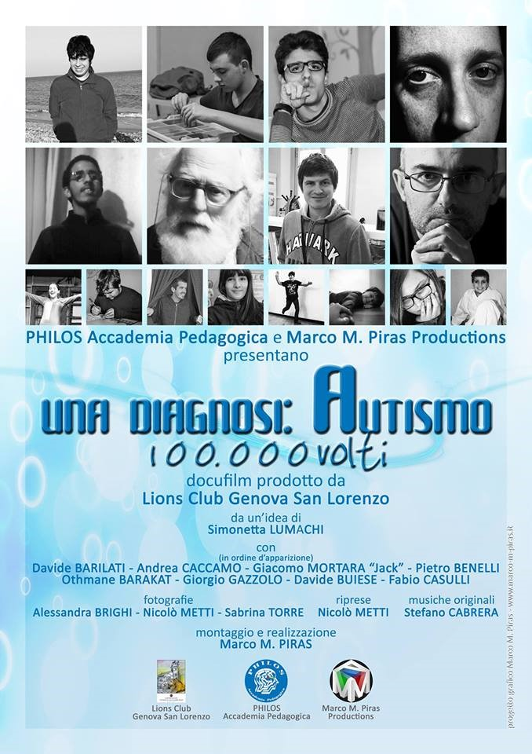
PRESENTANO
D
O
C
U
F
I
L
M

Introdurrà la dott. SIMONETTA LUMACHI (Philos Genova)
Con la partecipazione di FABIO CASULLI

E’ previsto attestato di partecipazione per i docenti

